赤ちゃんのお世話

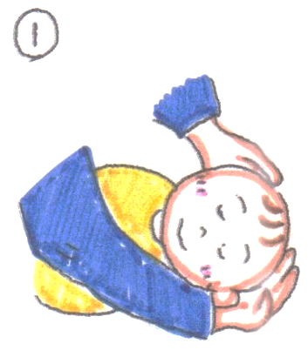
（1）抱っこ
- 片手で頭を優しく持ち上げ、もう一方の
手のひらで、首から背中の部分を支える。

- 頭を持ち上げた方の手を外し、お尻を
支え、ゆっくり抱きあげる。
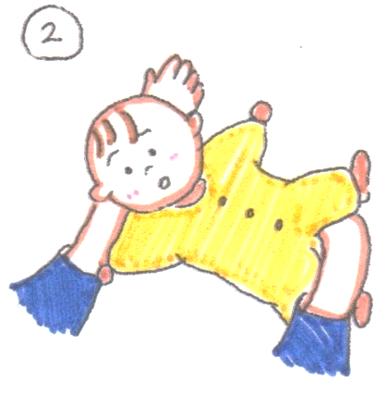
③赤ちゃんの身体を自分の胸に引き寄せた後、
頭を腕の方に移動させ抱っこする。
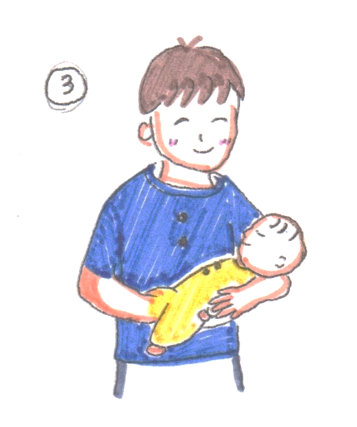

(2)衣服の着せ方
着せる服を前もって合わせておき、袖が
通しやすいようにします。
赤ちゃんの手をひっぱらずに、袖を赤ちゃん
の方へひっぱりましょう。

(3)おむつの替え方
おむつは、赤ちゃんが足を自由に動かすことが
できるように、また、腹式呼吸を妨げないよう
に当てましょう。必ずお尻の下に手を入れて、
お尻を少し持ち上げておむつを替えます。
両足をつかんでひっぱり上げると、股関節脱臼の原因になることがあります。
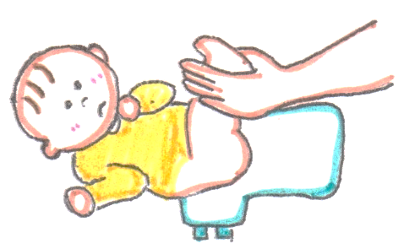
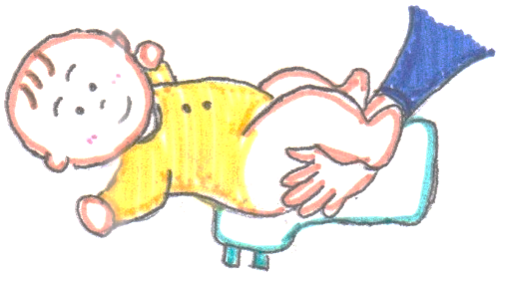
悪い例
良い例

